Хилимончик Наталья Александровна
учитель начальных классов
ГУ школа-гимназия №5А
г.Костанай Казахстан

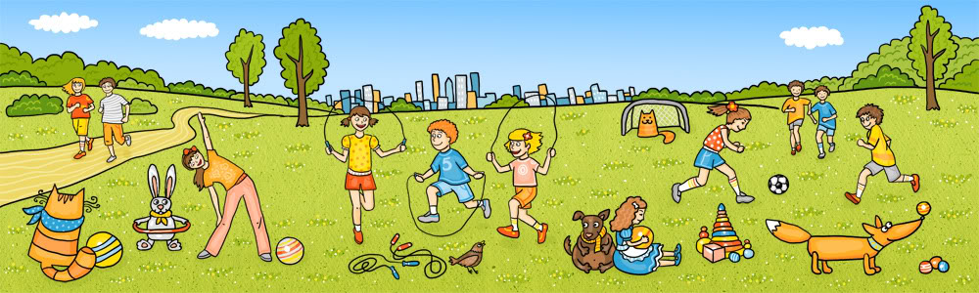

«Будь спортивным и здоровым!»»
Цель:
- пропаганда основных элементов здорового образа жизни;
- формирование у них ценного отношения к своему здоровью;
- выявления сильнейших команд;
-сплоченность коллектива;
- развить координацию движений, умение быстро принимать решение.
Задачи:
-улучшение спортивно-массовой и воспитательной работы в школе;
- обеспечение физического и психического саморазвития;
- патриотическое воспитание.

Здравствуйте! Сегодня мы проводим самые интересные и захватывающие соревнования «Будь спортивным и здоровым!»».

Внимание, внимание!
Приглашаем ребят на спортивные состязания.
Смелым, сильным, и ловким,
Со спортом всегда по пути.
Ребят не страшат тренировки,
Пусть сердце стучится в груди.
Нам смелым, сильным, и ловким,
Быть надо всегда впереди!
Звучит музыка.
Команды выходят под аплодисменты и выстраиваются на переднем плане.
А ну-ка, выходи на старт,
И чтобы не было преград,
Мы начинаем со знакомства.
Пусть жюри весь ход сраженья
Без промашки проследит.
Кто окажется дружнее,
Тот в бою и победит.
Представление членов жюри, команд.

Клятвa: «Мы, участники состязания, обещаем: (дети хором)
- играть честно по правилам;
- поддерживать свою команду;
- не обижать соперников;
- выиграл – не зазнавайся;
- проиграл – не плачь.
«Клянёмся! Клянёмся! Клянёмся!»

  - «Быстрые и ловкие»
Участникам раздаются ленточки, которые прикрепляются к поясу игрока сзади. Нужно беречь свои ленточки. Но при этом постараться сдернуть ленточку соперника.

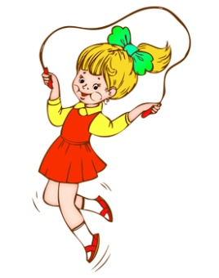
На скакалке я скачу
Вслед за солнышком лечу...
Раз...прыжок, я выше всех
Я лечу, как птица вверх
Два и три...не сосчитать
Долго хочется скакать (И. Крупинских)

2. «Бег со скакалкой»
По сигналу, первый участник прыгает на скакалке до флажка и обратно (обегая стойку). Кладет её за 2 метра, не добегая до команды на линии, передаёт эстафету следующему участнику по руке и т.д.
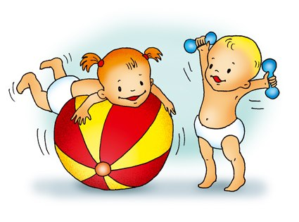
Мяч
Бьют его, а он не злится.
Он поет и веселится.
Потому что без битья
Нет для мячика житья.(В.Берестов)
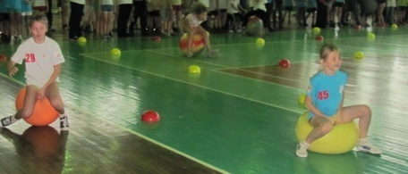
3. «Наездники»
По сигналу, первый участник на мяче – выполняет прыжки туда и обратно, обходя стойку. Мяч передавать за линией.

4. «Эстафета с мячом»
Участники встают друг за другом. Капитанам вручаются мячи. По сигналу ведущего капитаны передают мяч через голову второму игроку, второй — третьему, и так до последнего. Последний, получив мяч, должен обежать свою команду, встать во главе ее.

5.«Кривоножки»
Мяч между ног. Добежать до отметки и обратно.
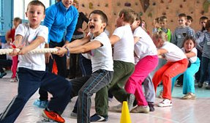
5.«Эх, ухнем»
Две команды берутся за разные концы каната, каждая команда тянет канат на себя, побеждают те, кто перетянет команду противника на свою сторону. Главное правило во время игры – не выпускать канат из рук.
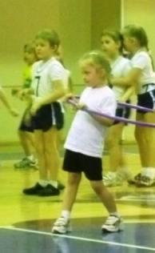
Обруч
Обруч два часа кручу —
Самой стройной стать хочу.
Чтобы ставили в пример
Талии моей размер! (Даша Пономарёва)

6. «Сквозь обруч»
Вызывают по 1 игроку от команды. Каждый держит в одной руке ракетку, на которой лежит мяч для настольного тенниса, а в другой — гимнастический обруч. Задача — надеть на себя обруч сверху вниз, а затем снять, не уронив мяч. Выполненное правильно задание оценивается в 2 балла.

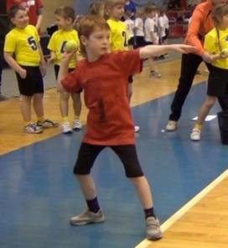

7. «Меткий глаз»
На расстоянии 5-6 шагов от метающего ставят корзину или ведро. В руках у игрока теннисные мячи (4—5 штук). Игроки стараются попасть в корзину.

8. «Хлопни по шару»
К опоре привязывают хорошо надутые шарики для каждой команды разного цвета на расстоянии не менее 2 шагов. В 8-10 шагах от своего шарика становится играющий с закрытыми глазами. В руках у него гимнастическая (или любая другая) палка. Игрок без чьей-либо помощи делает поворот кругом на 360°, затем идет вперед. Его задача — остановиться перед шаром и хлопнуть по нему палкой.

Игра со зрителями (загадки)

- В этом спорте игроки
Все ловки и высоки.
Любят в мяч они играть
И в кольцо его кидать.
Мячик звонко бьет об пол,
Значит, это ...

- Очень трудно быть, не спорьте,
Самым метким в этом спорте.
Просто мчаться по лыжне,
То под силу даже мне.
Сам попробуй бегать день,
А потом попасть в мишень,
Лежа навзничь, из винтовки.
Тут нельзя без тренировки!
А мишень тебе не слон.
Спорт зовётся ...

- Здесь команда побеждает,
Если мячик не роняет.
Он летит с подачи метко
Не в ворота - через сетку.
И площадка, а не поле
У спортсменов в ..

- Конь, канат, бревно и брусья,
Кольца с ними рядом.
Перечислить не берусь я
Множество снарядов.
Красоту и пластику
Дарит нам ...

- Я смотрю - у чемпиона
Штанга весом в четверть тонны.
Я хочу таким же стать,
Чтоб сестренку защищать!
Буду я теперь в квартире
Поднимать большие ...

- Я его кручу рукой,
И на шеи и ногой,
И на талии кручу,
И ронять я не хочу

- Соберем команду в школе
И найдем большое поле.
Пробиваем угловой -
Забиваем головой.
И в воротах пятый гол!
Очень любим мы ...

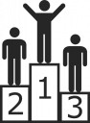
Награждение.
Провели мы состязанья
И желаем на прощанье
Всем здоровье укреплять
Мышцы крепче накачать.
Телевизор не смотреть,
Больше с гирями потеть.
На диване не лежать,
На скакалочке скакать.
Всем сегодня пожелаем
Не стареть и не болеть,
Больше спортом заниматься,
Чувство юмора иметь.

http://detsad-nomer-1.ru/about/stihi_o_myache.pdf
http://www.numama.ru/blogs/kopilka-detskih-stihov/stihi-pro-skakalku.html
http://pochemu4ka.ru/publ/120-1-0-842
http://deti-online.com/zagadki/zagadki-pro-sport/

